编译原理实验2：语法分析程序的设计——以LL(1)为例

一、实验目的
掌握典型的自顶向下语法分析程序LL(1)的工作流程

二、实验内容
设计一个LL(1)语法分析器，能够根据用户所输入的二型文法构造出其对应的LL(1)分析表，并能够判断出用户所输入的某个串是否是该文法所产生的句子

三、实验要求
1、用户在一个TXT文件中输入一个二型文法，要求如下：
1）文法中的终结符和非终结符各不少于2个
2）必须至少有1条文法规则的右部出现ε（用户以输入“@”代表输入“ε”）
3）文法共计至少4条规则，且至少1条规则的右部必须有2个及以上的符号
4）必须至少有1条规则不是“左线性”或“右线性”文法
5）必须至少有1个非终结符有2个或2个以上的产生式
6）没有冗余的文法规则，文法要能够完整地推导出某个语言
注：若在文法G中，P中规则具有如下形式：
A∷=w
其中A∈VN, w∈V*, 则称文法G为2型文法
-----------------------------------------------------------------------------------------------------
示例1 S::=aB A::=a|bB|ε B::=b|c
符合要求1）2）3）5） 不符合4）6）
所以不能作为本次实验的输入例
-----------------------------------------------------------------------------------------------------
示例2 E::=AB|a A::=C|bDA B::=ε C::=cAD|ε D::=dBe
符合上述所有要求，是正确的输入例（这里仅仅是举例。真正做实验时，大家不要用这个文法）
------------------------------------------------------------------------------------------------------

2、系统读取该TXT文件，展示出每条文法右部符号串的First集（重复的只需展示1次）以及每个 非终结符的Follow集。
-------------------------------------------------------------------------------------------------------
例如，对于上述示例2，你的程序应显示如下内容：
First(AB)={b, c, @} First(a)={a} First(C)={c, @} First(bDA)={b}
First(@)={@} First(cAD)={c} First(dBe)={d}
Follow(E)={#} Follow(A)={#, d} Follow(B)={#, e}
Follow(C)={#, d} Follow(D)={d}
-------------------------------------------------------------------------------------------------------

- 展示出该文法所对应的LL(1)分析表
如果是命令行模式显示，则无需画出表格线。例如，对于上述示例2，程序显示如下内容
---------------------------------------------------------------------------------------------------------------------
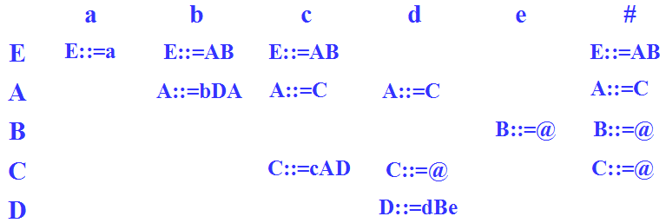
---------------------------------------------------------------------------------------------------------------------

4、 用户输入一个由终结符组成的字符串，系统展示出分析过程，并给出分析结论（该串“是”或“不是”文法的句子）。请分别使用2个字符串进行测试，分别让系统显示出“该串是文法的句子”和“该串不是文法的句子”的结论
例如，对于上述示例2，若用户输入串bde，则程序显示如下内容
---------------------------------------------------------------------------------------------------------------------
分析栈 预留输入串 产生式
#E bde# E::=AB
#BA bde# A::=bDA
#BADb bde#
#BAD de# D::=dBe
#BAeBd de#
#BAeB e# B::=@
#BAe e#
#BA # A::=C
#BC # C::=@
#B # B::=@
# #
字符串bde是文法的句子
---------------------------------------------------------------------------------------------------------------------

5、提高要求（以下内容做不做，做几个，自主决定）（做了可加平时分）
1）对于正确的句子，系统将展示出其推导过程
2）对于TXT文件中的文法，若其不是LL(1)文法，则系统给出提示，并不再展示后续内容

四、实验报告正文撰写与提交
1、实验软件环境
说明你所用的开发平台、编程语言等
2、实验原理描述
参照实验要求，给出具体的概要设计思想和过程。
3、功能实现描述
不要粘贴大量代码，代码总计不超过5页，只放核心代码或伪代码，且需尽量加上详细注释
4、实验结果展示与分析
实验结果截图展示，要有对实验结果的分析。
5、实验感想
对本次实验的总结、经验分享、其他想法和建议等
6、其他要求
1）小四号字，1.25倍行距。中文宋体，英文Times new roman字体
2）报告从本文档第4页开始撰写，不少于1000字（不包括代码，但包括注释），页数不限
3）报告文档以“学号-姓名-编译原理第二次实验报告”来命名。为避免因word版本不同而造成的阅读错乱，请大家统一发送给我PDF格式的报告文档。源代码打包后以“学号-姓名-编译原理第二次实验源代码”来命名
4）请杜绝抄袭拷贝。报告撰写完成后，请大家尽快将报告和源码发送至我邮箱shac@njupt.edu.cn（请不要直接发我QQ）如果两篇报告及两份源代码高度雷同，则基本可认定后发送的为抄袭，这将影响你的一次作业成绩
5）本次实验报告和源代码发送给我的最晚时间是12月30日，逾期视为未交

实验2：语法分析程序的设计——以LL(1)为例
学号：B18031801 姓名：刘炎
一、实验软件环境
实验平台：IntelliJ IDEA 2020.1 x64
实验语言：Java

二、实验原理描述
1、用户在一个TXT文件中输入一个二型文法。
1）TXT中每行为一个文法。
2）设计preTxt()函数，利用FileReader和BufferedReader来逐行读取文本，并将每次读取的一行文法传入divideGrammars()函数中进行预处理。将文法提取出来保存到ArrayList<String[]> rules中，每个元素中，[0]保存规则左部，[1]保存规则右部。

2、系统读取该TXT文件，展示出每条文法右部符号串的First集（重复的只需展示1次）以及每个非终结符的Follow集。
1）设计addY()函数，可以将String Y加入FIRST(X)或者FOLLOW(X)中
2）设计getFirst()函数获得First(X)头终结符号集合。按照以下逻辑实现：
①X是终结符，则FIRST(X)={X}
②X是非终结符,且有Ｘ::=aβ规则 (a∈VT)，或Ｘ::=ε的规则，把a或（和）ε加入FIRST(X)中。
③X::=Y1Y2…Yk，且若Y1是非终结符
X是终结符：利用addY()直接写入。
X不是终结符：如果X也不是非终结符，则调用getFirstY()获得规则右侧y的First集。否则，先用getRightRule()获得X作为左侧产生式的右部，然后利用regex匹配右侧的每一个字符，如果是a或（和）ε就加入FIRST集，否则该字符是非终结符，调用getFirstY()。
3）设计getF ollow ()函数获得First(X)头终结符号集合。按照以下逻辑实现：
①对于文法的开始符号E，令#∈FOLLOW(E)
②若文法中有形如A::=αBβ的规则，且β≠ε，将FIRST(β)中一切非ε符号加进FOLLOW(B)中
③若文法中有形如Ａ::=αB 或 A::=αBβ的规则，且β=>*ε，则FOLLOW(A)中全部终结符均属于FOLLOW(B)

3、展示出该文法所对应的LL(1)分析表
1)先创建出一个String类型的表，行数为Vt的个数+1，列数为Vn的个数+1。
2)根据first集填表。First(X)={y}，X为要填入表格的规则的右部，根据X查找rules集合找到对应的规则左部。和table[i][0]匹配后找到要填入的表格的行号;根据y和table[0][i]匹配后找到要填入的表格的列号。
3)如果规则的右部为@，那么查看这条规则的左侧的Follow集。Follow(X)={y}，根据X和table[i][0]匹配后找到要填入的表格的行号;根据y和table[0][i]匹配后找到要填入的表格的列号。

4、用户输入一个由终结符组成的字符串，系统展示出分析过程，并给出分析结论（该串“是”或“不是”文法的句子）
1）请用户输入一个由终结符组成的字符串，设计analyze()函数对该串进行分析。Stack<Character> list1和Stack<Character> list2分别作为分析栈和余留输入串的存储数据结构。
2）分析开始时，首先将符号#及文法的开始符号依次置于分析栈的底部，将要判断的字符串倒着放入list2中。之后每一步取分析栈的栈顶和余留串的栈顶根据LL（1）分析表进行比对，如果表中没有则失败，否则将表中对应的产生式放到tb[i][2]的“所用产生式”中，然后将产生式的右侧替换掉分析栈的栈顶。如果此时分析栈和余留输入串的栈顶相同，均为终结符，则消去。当分析栈和余留输入串都只剩下了“#”，成功。

三、功能实现描述
1. First集和Follow集
/**
* 获得First(X) 头终结符号集合
* @param X
* @return
*/
public String getFirst(String X) {
Matcher matcher ;
String res = "";
// 1. X是终结符，则FIRST(X)={X}
if (isVt(X)) { // 是终结符
res = addY(X, X, true);
}
// X不是终结符
else {
if (!isVn(X)) { // X不是非终结符
res = getFirstY(X);
addY(X, res, true);
} else {
// 2. X是非终结符,且有Ｘ::=aβ规则 (a∈VT)，或Ｘ::=ε的规则
// 把a或（和）ε加入FIRST(X)中
ArrayList<String> Y = getRightRule(X); // 获得X作为左侧产生式的右侧
// 有X::=Y1Y2…Yk
Pattern patt2 = Pattern.compile("@|^[^A-Z].*$");
for (String y : Y) {
matcher = patt2.matcher(String.valueOf(y.charAt(0)));
// 且有Ｘ::=aβ规则 (a∈VT)，或Ｘ::=ε的规则
if (matcher.matches()) {
// 把a或（和）ε加入FIRST(X)中
res = addY(X, matcher.group(), true);
} else {
// 3. X::=Y1Y2…Yk，且若Y1是非终结符
res = getFirstY(y);
}
}
}
}
return res;
}

/**
* 获得Follow(B)
* @param X
* @return
*/
public String getFollow(String X) {
String res = "";
// 1. 对于文法的开始符号E，令#∈FOLLOW(E)
if (X.equals(rules.get(0)[0])) {
res = addY(X, "#", false);
}
for (int j = 0; j < rules.size(); j++) {
if (rules.get(j)[1].contains(X)) {
getFollowY(rules.get(j)[0], rules.get(j)[1], X);
}
}
return res;
}
/**
* 获得First(X) 头终结符号集合
* @param X
* @return
*/
public String getFirst(String X) {
Matcher matcher ;
String res = "";
// 1. X是终结符，则FIRST(X)={X}
if (isVt(X)) { // 是终结符
res = addY(X, X, true);
}
// X不是终结符
else {
if (!isVn(X)) { // X不是非终结符
res = getFirstY(X);
addY(X, res, true);
} else {
// 2. X是非终结符,且有Ｘ::=aβ规则 (a∈VT)，或Ｘ::=ε的规则
// 把a或（和）ε加入FIRST(X)中
ArrayList<String> Y = getRightRule(X); // 获得X作为左侧产生式的右侧
// 有X::=Y1Y2…Yk
Pattern patt2 = Pattern.compile("@|^[^A-Z].*$");
for (String y : Y) {
matcher = patt2.matcher(String.valueOf(y.charAt(0)));
// 且有Ｘ::=aβ规则 (a∈VT)，或Ｘ::=ε的规则
if (matcher.matches()) {
// 把a或（和）ε加入FIRST(X)中
res = addY(X, matcher.group(), true);
} else {
// 3. X::=Y1Y2…Yk，且若Y1是非终结符
res = getFirstY(y);
}
}
}
}
return res;
}
2. LL(1)分析表
/**
* 创造LL(1)分析表
*/
public void getLL()
// 根据first集填表
// First集:first(aA)=a rules:A->aA
for (int j = 0; j < rules.size(); j++) {
// 根据follow集填表
if (rules.get(j)[1].equals("@")) { // 第j条规则右侧为"@"
fillLLOnFollow(rules.get(j)[0]);
}
for (String k : first.keySet()) {
if ((rules.get(j)[1]).equals(k)) {
fillLLOnFirst(rules.get(j)[0], k);
}
}
}
printLL(table);

/**
* 根据first集填表
* @param X
* @param firX
*/
public void fillLLOnFirst(String X, String firX) {
// 遍历first(firX),将X->Y填表
StringTokenizer st1 = new StringTokenizer(first.get(firX), ",");
while (st1.hasMoreTokens()) {
String ch = st1.nextToken();
int[] coor = findPosition(X, ch);
table[coor[0]][coor[1]] = X + "->" + firX;
}
}
3. 分析字符串
public boolean analyzeProcess(String[] tb, Stack<Character> list1, Stack<Character> list2) {
String peek1 = removeBrackets(list1.peek().toString());
String peek2 = removeBrackets(list2.peek().toString());
if (isVn(peek1)) { // 如果分析栈栈顶是非终结符
// 分析栈和余留串栈的栈顶不能在LL表中找到对应的产生式
if (!isContainFormula(peek1, peek2)) {
System.out.println("不是该文法的句子。");
return false;
}
int[] coor = findPosition(peek1, peek2);
tb[2] = table[coor[0]][coor[1]]; // 所用产生式
list1.pop(); // 弹出分析栈中匹配到的符号
// 把产生式的右侧压入分析栈
int index = table[coor[0]][coor[1]].lastIndexOf(">"); // 返回"->"的索引
int j = table[coor[0]][coor[1]].length() - 1; // 最后一个字符的索引
if (!String.valueOf(table[coor[0]][coor[1]].charAt(j)).equals("@")) {
while (j > index) { // 倒着压入分析栈
list1.push(table[coor[0]][coor[1]].charAt(j--));
}
}
} else { // 如果分析栈栈顶是终结符
list1.pop();
list2.pop();
}
tb[0] = TransToStr(list1, true); // 分析栈赋值
tb[1] = TransToStr(list2, false); // 余留串栈赋值
Formatter formatter = new Formatter(System.out);
formatter.format("%15s%15s%15s\n",tb[0], tb[1], tb[2]);
return true;
}

四、实验结果展示与分析
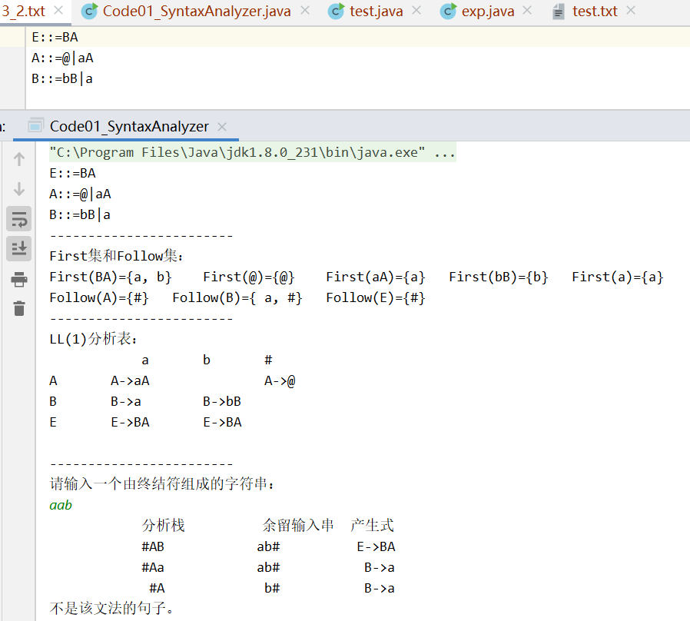
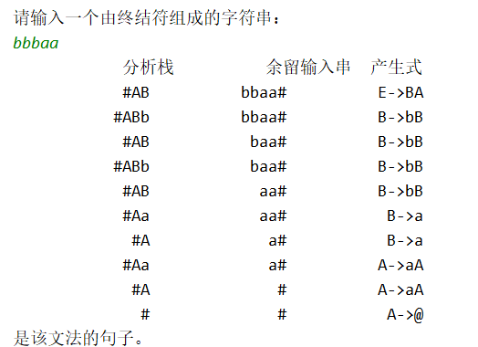

五、实验感想
实验遇到的问题：
1. 首先开始遇到的最主要的问题就是数据结构的选取。开始选用的是外部为ArrayList<HasMap<String,String>> rules的形式存储左规则和右规则。里面先存到HashMap<String, String> rule中，再将rule存到rules里。但最终运行出现问题，rules中每一个元素值相同。Debug后发现，原来每次将新的规则放到rule里时，之前已经放入到rules里的rule也会跟着改变。之后就采取了现在的ArrayList<String[]> rules来进行存储。
2. Pattern patt2 = Pattern.compile("@ | ^[^A-Z].*$");错误“|”前后不能有空格
改成Pattern patt2 = Pattern.compile("@|^[(A-Z].*$"); 成功。

3.报错“NullPointerException”。因为addY（）函数中，我直接val_fir.put(X, tmp);如果第一次加入first集是没有X的，所以会报空指针异常。
改正：为了保证first集合中没有重复元素，我先用containsKey(X)查看，确保有X时候才直接put入first集中。
4. 在求Follow集时候，运行不出结果。查找原因是因为出现了死循环。“若文法中有形如Ａ::=αB 或 A::=αBβ的规则，且β=>*ε，则FOLLOW(A)中全部终结符均属于FOLLOW(B)。”由这个逻辑写的代码中，利用getFollow(B)函数求B的follow集，而在getFollow(B)函数里调用了getFollowY(A)来求A的follow集，而在这里面又调用了getFollow(B)，就形成了死循环。
改正方法：增加函数参数，更改逻辑。

这次实验比之前的复杂，经过这次实验，我对follow集，first集的实现以及造表、判断句子的内在逻辑更加熟悉了。虽然代码编写花费了我不少时间，但我受益匪浅。

